СООБЩЕНИЕ О ВОЗМОЖНОМ УСТАНОВЛЕНИИ ПУБЛИЧНОГО СЕРВИТУТА

В МКУ «Управление земельных и земельных отношений Нижнекамского муниципального района Республики Татарстан» (Исполнительный комитет Нижнекамского муниципального района Республики Татарстан) от Акционерного общества «Особая экономическая зона промышленно-производственного типа «Алабуга» поступило ходатайство об установлении публичного сервитута в целях строительство линейного объекта «Сети индустриального парка для резидентов» Этап 13».
В соответствии со ст. 39.42 ЗК РФ настоящим сообщаем о возможном установлении публичного сервитута в отношении земельных участков, расположенных в Нижнекамском муниципальном районе Республике Татарстан с кадастровыми номерами: 16:53:030106:551, 16:53:030106:1326, 16:53:030106:529, 16:53:030105:55, 16:53:030105:342, 16:53:030105:6, 16:53:030101:361, 16:53:030101:362, 16:53:030101:12, 16:53:030101:120, 16:53:030101:14, 16:53:030102:50, ЕЗП 16:30:000000:274 (16:30:040302:24), (16:30:040302:27), 16:30:000000:1595, 16:30:040302:87, 16:30:000000:3680, 16:30:040302:76, 16:30:040302:163, 16:30:040302:78, 16:30:040302:176, 16:30:040302:172, 16:30:040302:174, 16:30:040302:177, 16:30:040302:173, 16:00:000000:68434, 16:53:030102:4307, 16:53:030102:43, 16:30:011801:238, 16:30:011801:235, 16:53:030117:2, 16:30:040302:165, 16:30:040302:181, 16:30:011801:510, кадастровых кварталов с номерами 16:53:030105, 16:53:030101, 16:53:030102, 16:30:040302, 16:53:030117, 16:30:011801.
Целью установления публичного сервитута строительство, реконструкция, эксплуатация, капитальный ремонт объектов электросетевого хозяйства, тепловых сетей, водопроводных сетей, сетей водоотведения, линий и сооружений связи, линейных объектов системы газоснабжения, нефтепроводов и нефтепродуктопроводов, трубопроводов для продуктов переработки нефти и газа, их неотъемлемых технологических частей, если указанные объекты являются объектами федерального, регионального или местного значения, либо необходимы для оказания услуг связи, организации электро-, газо-, тепло-, водоснабжения населения и водоотведения, подключения к сетям инженерно-технического обеспечения, либо переносятся в связи с изъятием земельных участков, на которых они ранее располагались, для государственных или муниципальных нужд;
Заинтересованные лица могут ознакомиться с поступившим ходатайством об установлении публичного сервитута и прилагаемым к нему описанием местоположения границ публичного сервитута, подать заявления об учете прав на земельные участки, узнать срок подачи указанного заявления, время приема заинтересованных лиц для ознакомления с поступившим ходатайством об установлении публичного сервитута по адресу: РТ, г. Нижнекамск, Школьный бульвар, д.2а, 2 этаж. Время приема вторник-четверг: с 8.00 до 17.00, обед с 12.00 до 13.00.

Заместитель начальника МКУ «УЗИО» НМР
Пивоварова А.А.

Схема расположения границ публичного сервитута

Обзорная схема  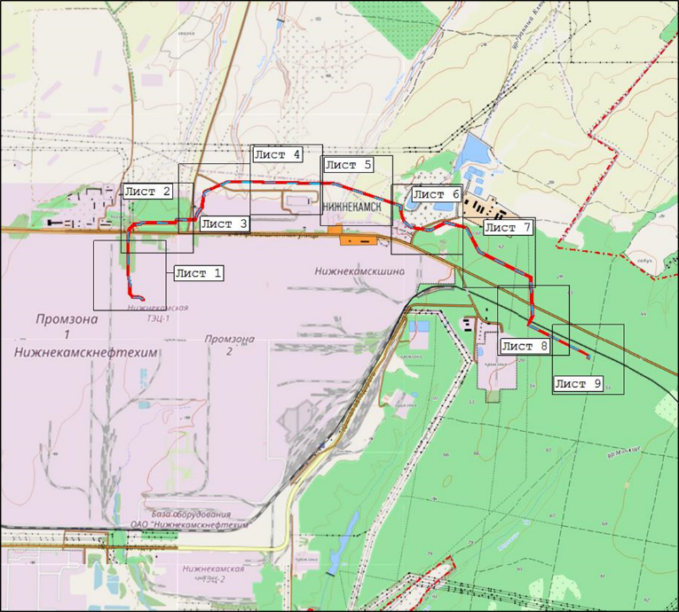 | Лист 1  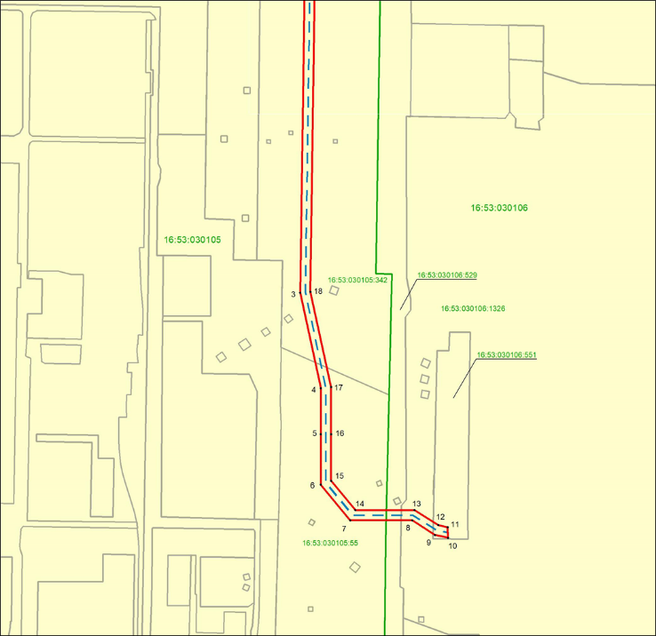
Лист 2  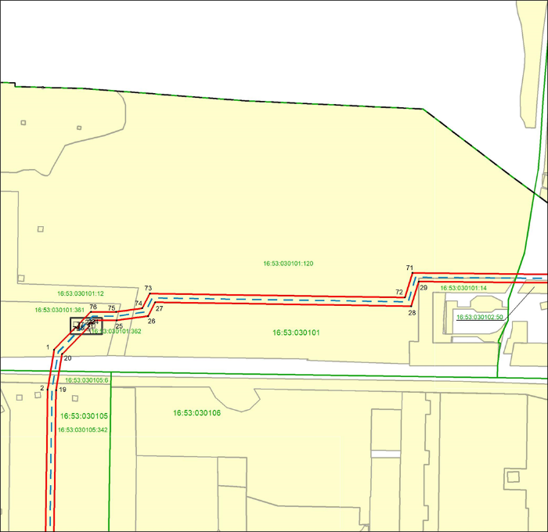 | Лист3  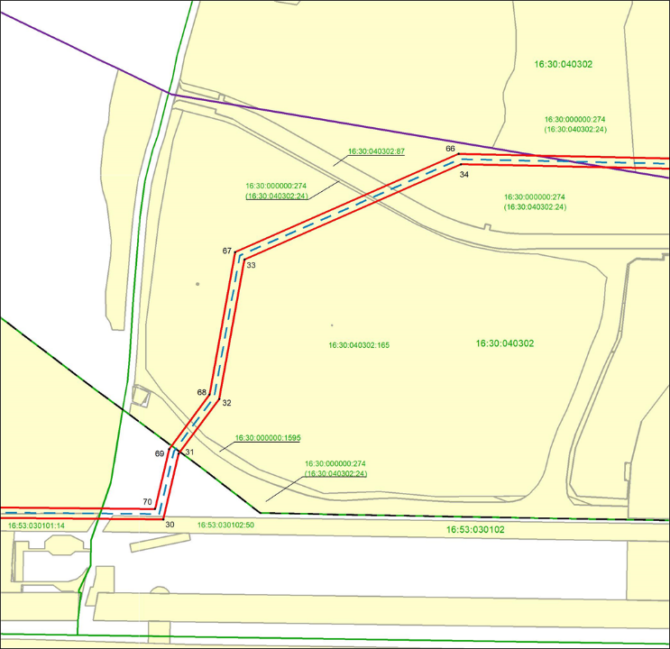
Лист 4  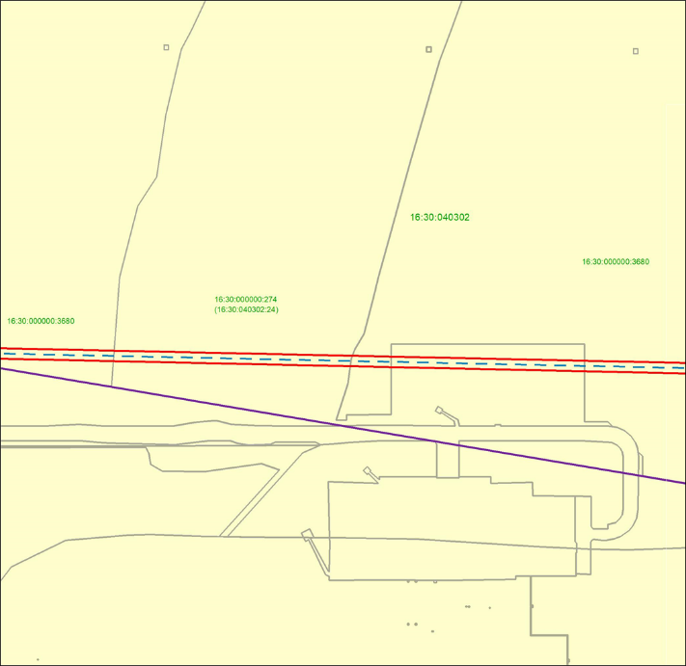 | Лист 5  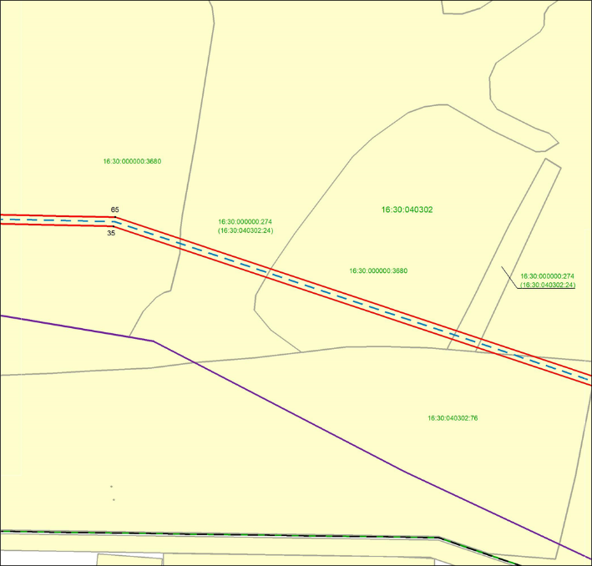
Лист 6  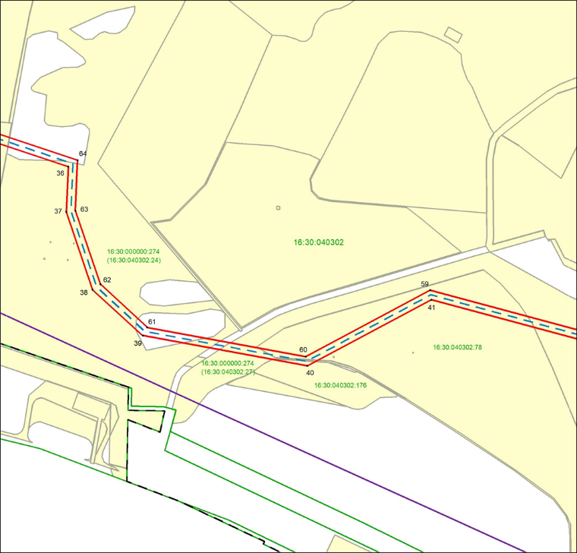 | Лист 7  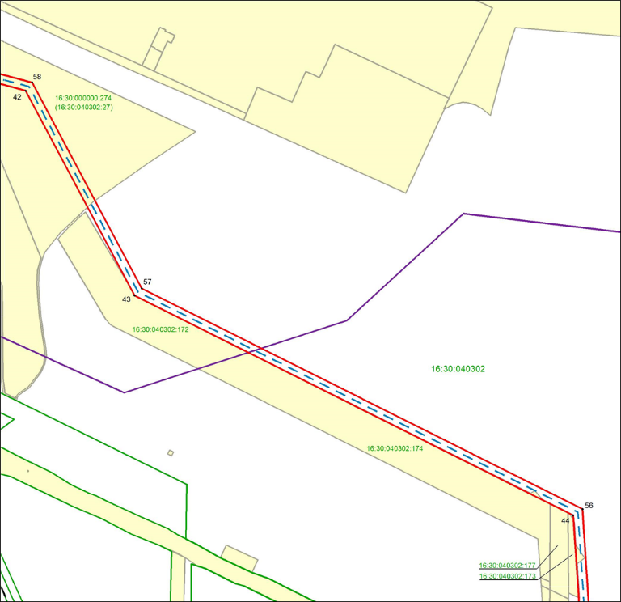
Лист 8  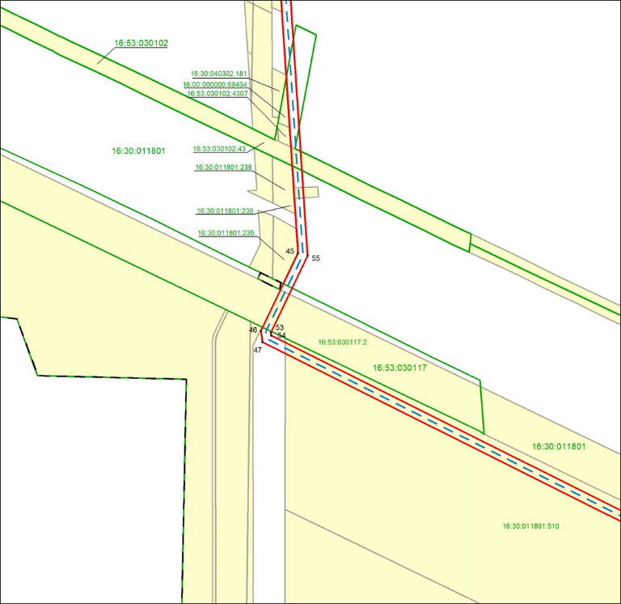 | Лист 9  